Муниципальное бюджетное общеобразовательное учреждение
Левашовская средняя общеобразовательнаяшкола
Алексеевского района Республики Татарстан

Детство, опалённое войной
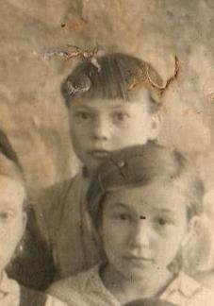

Сочинение по литературе
ученицы 10 класса
Левашовской СОШ
Зудиной Екатерины

2014-2015 уч.год

Июнь. Россия. Воскресенье.
Рассвет в объятьях тишины,
Осталось хрупкое мгновенье,
До первых выстрелов войны.
Д. Попов
1941-ый . Война… Как много говорит это слово! Война!.. Страдания жён и матерей, сотни тысяч погибших солдат, сотни тысяч сирот и семей без отцов, горе и слёзы, великие потери и жуткие воспоминания людей… 70 лет отделяют нас от времён Великой Отечественной войны, от Великой Победы, но эти четыре объятых ужасом года никогда не забудутся ни для кого из нас, никогда не сотрутся из памяти. Эта война не обошла стороной ни одну семью. Своим железным сапогом она прошлась по судьбам многих поколений, оставив кровавый след в жизни и сердцах всех людей. Она прошлась и по жизни моей семьи, моих родных и близких.
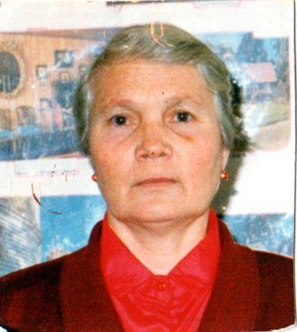
Когда началась война, моей бабушке, Зудиной Галине Ивановне, было всего три с половиной года. Она смутно помнит военное время… Вот что сохранилось в её дет-ской памяти и болью живёт до сих пор …
- Отца, Мишукова Ивана Михайловича, забрали на фронт в первые же дни войны. Остались мы с мамой вдвоём, 26-тилетняя молодая женщина с трёхлетней дочкой на руках, которую приходилось оставлять одну, уходя на работу. Вся тяжесть сельской жизни легла на женские плечи. Мужчин в деревне совсем не было. Всю работу и на полях, и на фермах, и в мастерских
выполняли женщины. Бывало, всё лето с утра до ночи работали «за палочки», а Зудина Галина Ивановна (09.12.1937 г.р.) осенью подходил день расчёта - за все
дни получали зерна на грош.
- Что же тогда ели?!
На мой вопрос о еде бабушка долго молчала, сидела с опущенной головой, потом, подняв голову, со слезами на глазах сказала:
- Да какая там еда… Хлеба совсем не было. Летом ели то, что росло: лебеду, крапиву… Осенью украдкой ходили по пустым полям в поисках оставшейся или гнилой картошки. Так потихоньку и жили.
- Вот это да!.. Выходит, с продуктами в военное время не то что были проблемы, их просто совсем не было?!.

Мишукова Галина (3 класс)
- Помимо основной работы, была ещё ночная норма по вязанию или шитью для фронта. Помню, мама усталая приходит с полей, меня в лоб поцелует и садится за шитьё, - продолжала рассказ моя бабушка. - В доме, помню, с вечера были занавешены затемнениями все окна. В ночное время из домов не должно было быть видно ни малейшего огонька. Делали это на случай бомбёжки, чтобы немцы с воздуха не увидели деревню. Если случайно свет пробивался, сторож стучал в окошко и предупреждал. В доме была всего одна керосиновая лампа, зажигали её мы с мамой лишь для того, чтобы поужинать. Иногда зажигали её даже под столом.
Слушая бабушку, я невольно вспомнила рассказ « Живы. Выдержим. Победим. Правда о войне», в котором уже пожилая седая женщина говорит о своей тяжёлой жизни в войну. Главная героиня описывает ситуации, похожие на те, что я слышала от моей бабушки и её мамы. Такие же трудности и с едой возникали, также много, до изнеможения работали. Вспомнился и рассказ из книги Александра Дьяченко «Преодолеем» с его описанием нелегкой женской работы, и военный лозунг «Всё для фронта, всё для победы!», и слова «Победа завоевана не только на фронте...» . Действительно, женщины тоже «отвоевали свою Победу».
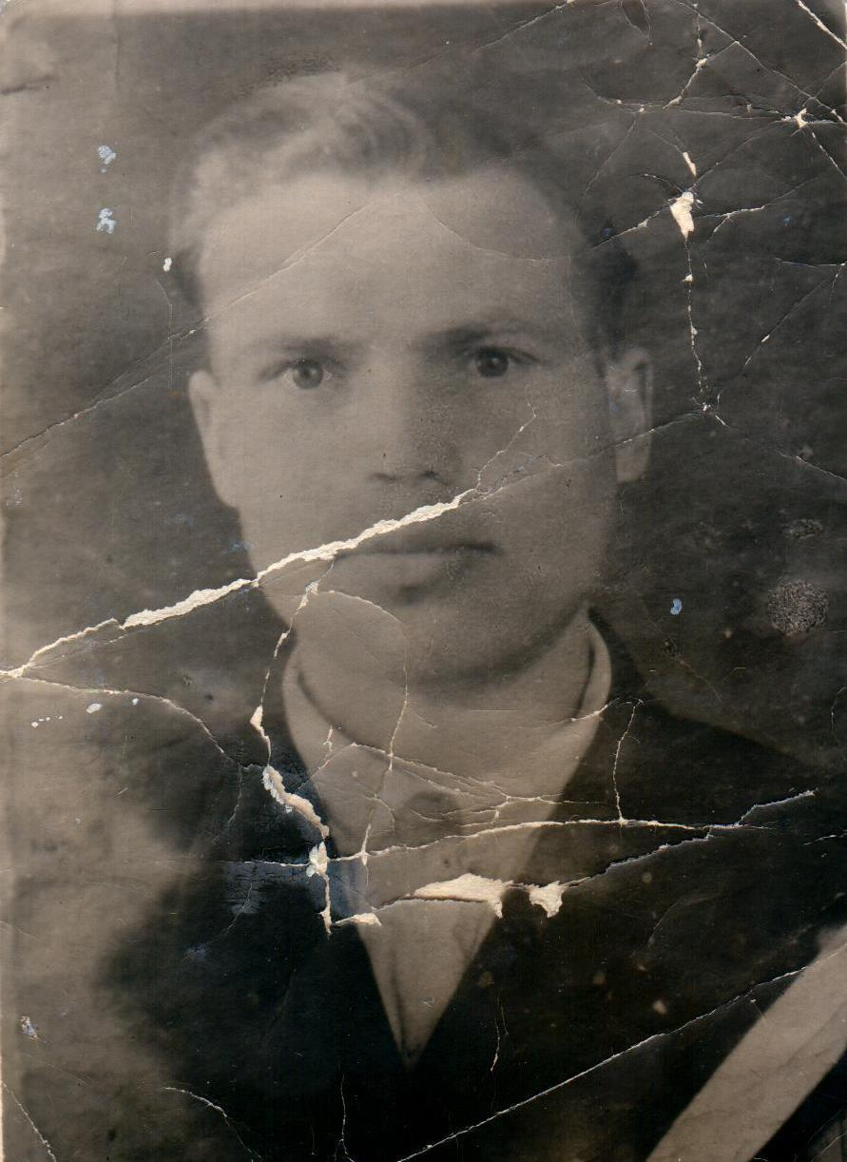
Мишуков Иван Михайлович (1913 г.р.)
- А папа?- спросила я.
- От папы было всего одно письмо о том, что его отправляют на фронт… Позже нам с мамой сказали, что отец пропал без вести в 1941 году… Больше я о нём ничего не знаю,- продолжала бабушка.
С такой болью она говорила об этом, что мне захотелось как-то помочь ей. И я решила узнать побольше о военной судьбе бабушкиного папы, Мишукова Ивана Михайловича. Поискав в интернете, нашла немного информации, но она была скупая. Говорилось, что он был призван Алексеевским РВК, имел звание красноармейца и пропал без вести в ноябре 1941 года. Дальнейшие поиски ничего нового не дали. Но всё же было приятно узнать и хоть немного прояснить судьбу моего прадедушки. Ведь такого, что я узнала из бабушкиных рассказов, не прочитаешь ни в одной книжке … И всё-таки как плохо мы знаем свои корни и как мало мы знаем о своих дедах и бабушках, прадедушках и прабабушках, о тех, кто просто «потихоньку» жил, и о тех, кто воевал, кто отдал свою жизнь за нас и подарил нам и всему человечеству эту Великую, Выстраданную всеми Победу. Благодаря этой Победе сейчас над нами чистое, мирное небо.
Из воспоминаний моей бабушки я узнала, что весть о победе пришла к нам в деревню с опозданием, в тот момент все были на полях. После работы собрали всех и объявили о Победе русских войск над фашистской Германией. Все плакали и обнимались, кто плакал от счастья, а кто - от горя.
И снова для маленькой семьи Мишуковых потянулись долгие годы ожидания и надежд: «пропал без вести» - ведь это ж не «погиб». Может жив, может ещё вернётся. Послевоенное время было такое же тяжёлое.
Мишукова Анна Савельевна(02.12.1914 г.р.)
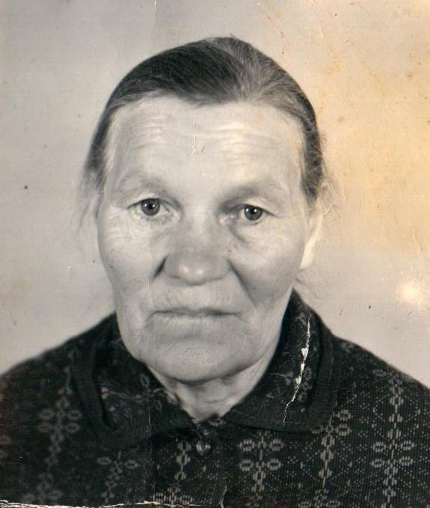
Постепенно жизнь налаживалась, время шло вперёд. В ожиданиях и надеждах состарилась и умерла моя прабабушка Анна Савельевна , а её единственная трёхлетняя дочурка выросла без папы, так и не увидев его, стала учительницей начальных классов и тоже состарилась. Но эта проклятая война до сих пор болью живёт в её памяти и в сердце.
Война прошлась своим железным сапогом и по семье моего дедушки Зудина Геннадия Ивановича (28.10. 1933 г.р.), которому в начале войны было всего лишь восемь лет. И его детство тоже опалено войной. Эта война перевернула всю жизнь людей, весь мир. Нелегко досталась и моей семье, да и всему миру, Великая Победа 45-го года, но наши люди выстояли и вышли победителями в этой жестокой схватке с фашизмом. Так давайте никогда не забывать об этом.
Пусть никогда больше не будет войны. Пусть никогда ни у кого больше не забирают отцов и мужей. Пусть никогда больше не будет опалённого войной детства!

Зудин Иван Петрович (10.12. 1906 г.р.)
